暨南大学本科实验报告专用纸
课程名称 高级语言程序设计 成绩评定
实验项目名称 指导教师 张鑫源
实验项目编号 12 实验项目类型 实验地点
学生姓名 覃哲 学号 2019051111
学院 智能科学与工程 系 专业 信息安全
实验时间 2020 年 5 月 31 日 下 午～ 5 月 31 日 下 午 温度 ℃湿度
- 实验目的：
- 实验内容和要求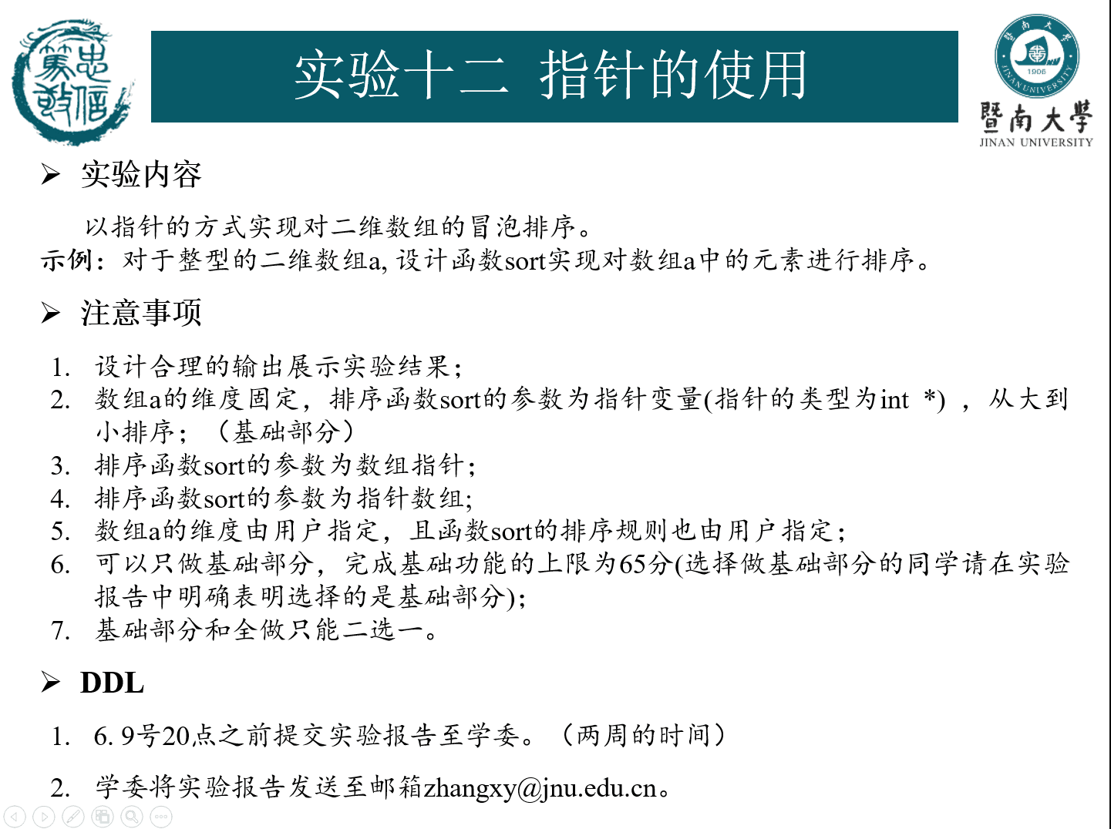
- 主要仪器设备
仪器：计算机
实验环境：visual stdio2019
- 源程序
#include<stdio.h>
#include<stdlib.h>
#include <time.h>
void sort1(int* p[],int row,int column,int flag);//指针数组作参数
void sort2(int (*p)[100], int row, int column, int flag);//数组指针作参数
int main() {
int rows, columns,flag;//flag用来控制排序方式
int i, j,temp=0;
int b[100][100];
srand((unsigned)time(NULL)); //生成时间随机种子
printf("请输入数组的行数：\n");//用户定义数组的维度，输入行数和列数
scanf_s("%d", &rows);
printf("请输入数组的列数：\n");
scanf_s("%d", &columns);
int** a1; //指针数组
a1 = (int**)malloc(rows * sizeof(int*));//开辟二维数组动态存储区
for (int i = 0; i < rows; i++) {
(a1)[i] = (int*)malloc(columns* sizeof(int));
}
for (i = 0; i < rows ; i++) {
for (j = 0; j < columns ; j++) {
a1[i][j] = rand()%100; //将随机数限制在100以内，方便观察
b[i][j] = a1[i][j]; //创建数组b，便于函数sort2传值
}
}
printf("随机生成的数组如下:\n"); //输出生成的二维数组
for (int i = 0; i < rows; i++) {
for (int j = 0; j < columns; j++) {
printf("%3d", a1[i][j]);
}
printf("\n");
}
printf("正序排列请输入1，逆序排列请输入2\n"); //用户确定排序顺序
scanf_s("%d",&flag);
printf("排序后的数组如下:\n");
printf("指针数组作为参数为：\n");
sort1(a1, rows, columns,flag); //指针数组作为函数参数
printf("\n数组指针作为参数为：\n");
sort2(b, rows, columns, flag); //数组指针作为函数参数

for (i = 0; i < rows; i++)
{
free (a1[i]);
}
free(a1);
return 0;
}
void sort1(int* p[], int row, int column,int flag) {
int i,j,k=0;
int temp = 0;
int* p1;
p1 = (int*)malloc((column * row )* sizeof(int)); //动态生成一维数组存储二维数组
for (i = 0; i < row; i++) {
for (j = 0; j < column; j++,k++) {
p1[k] = p[i][j];

}
}
if (flag == 1) {
for (j = 0; j < row * column; j++) { //正序排列
for (i = 0; i < row * column - 1; i++) {
if (p1[i] > p1[i + 1]) {
temp = p1[i + 1];
p1[i + 1] = p1[i];
p1[i] = temp;
}
}
}
}
else {
for (j = 0; j < row * column; j++) { //逆序排列
for (i = 0; i < row * column - 1; i++) {
if (p1[i] < p1[i + 1]) {
temp = p1[i + 1];
p1[i + 1] = p1[i];
p1[i] = temp;
}
}
}
}
for (int i = 0; i < row*column; i++) { //输出排列后的数
printf("%3d", p1[i]);
}
free(p1);

}
void sort2(int(*p)[100], int row, int column, int flag) {
int i, j, k = 0;
int temp = 0;
int* p1;
p1 = (int*)malloc((column * row) * sizeof(int)); //动态生成一维数组存储二维数组
for (i = 0; i < row; i++) {
for (j = 0; j < column; j++, k++) {
p1[k] = *(p[i] + j);

}
}
if (flag == 1) {
for (j = 0; j < row * column; j++) { //正序排列
for (i = 0; i < row * column - 1; i++) {
if (p1[i] > p1[i + 1]) {
temp = p1[i + 1];
p1[i + 1] = p1[i];
p1[i] = temp;
}
}
}
}
else {
for (j = 0; j < row * column; j++) {//逆序排列
for (i = 0; i < row * column - 1; i++) {
if (p1[i] < p1[i + 1]) {
temp = p1[i + 1];
p1[i + 1] = p1[i];
p1[i] = temp;
}
}
}
}

for (int i = 0; i < row * column; i++) {//输出排列后的数
printf("%3d", p1[i]);
}
free(p1);

- 实验步骤与调试
主要是写出对源程序的语法错误以及逻辑错误的进行发现、修正以及调试的步骤。
- 一开始想使用calloc函数开辟动态存储区，多次实验还是报错，在网上查找解决方法后，改用malloc函数开辟动态存储区。
- 题目要求二维数组的元素必须是随机数，能力不足，只能在网上寻求解决方法。
- 在传入sort2函数（数组指针做参数）时，int**和int*不同，在传入函数前先将原指针数组的值复制给新的二维数组，将新的二维数组传进sort2，同时也避免sort1函数将原数组的值改变。
- 在排序前，想到将二维数组的值复制到一维数组，在传入数组前用if语句让用户选择排序方式，然后在排序方法上使用冒泡法进行排序，输出排序后的元素。
- 最后释放动态存储区
- 实验结果与分析
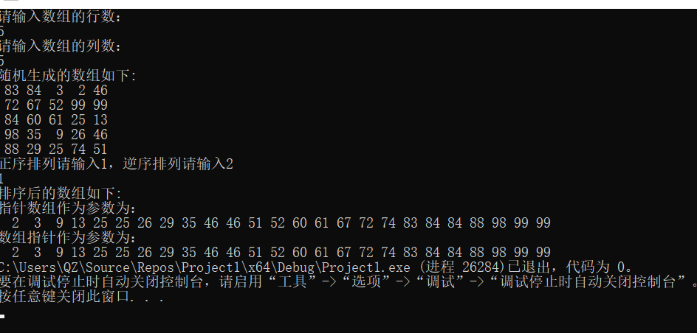
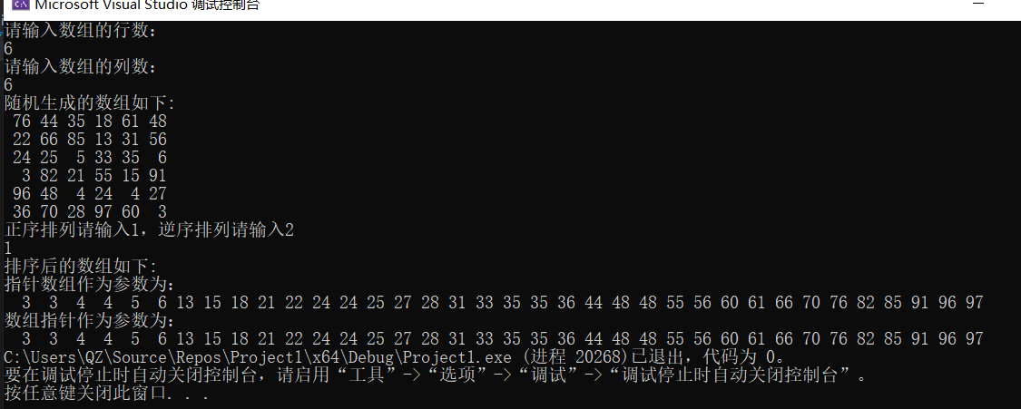
多次实验后结果正确。
写出最终逻辑正确的程序在各种实验数据下的实验结果以及进行简单的结果分析。
暨南大学本科实验报告专用纸(附页)

